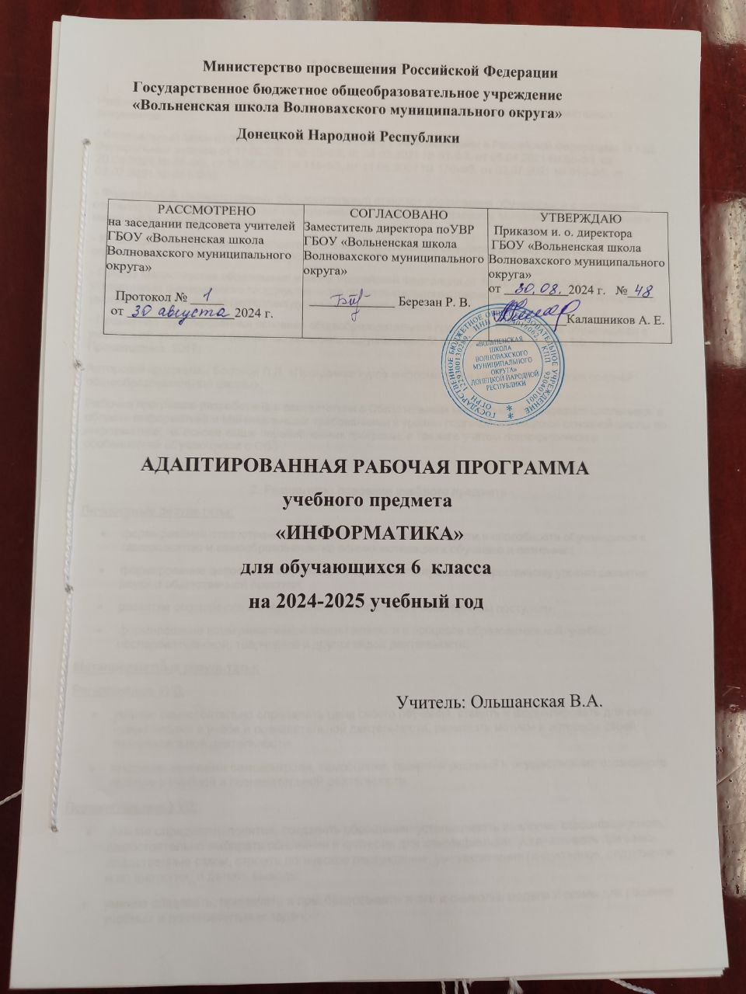

**1.Пояснительная записка**

Рабочая программа по информатике в 6 классе разработана на основе следующих нормативных документов:

- Федеральный закон от 29 декабря 2012 г. № 273-ФЗ «Об образовании в Российской Федерации» (в ред. Федеральных законов от 17.02.2021 № 10-ФЗ, от 24.03.2021 № 51-ФЗ, от 05.04.2021 № 85-ФЗ, от 20.04.2021 № 95-ФЗ, от 30.04.2021 № 114-ФЗ, от 11.06.2021 № 170-ФЗ, от 02.07.2021 № 310-ФЗ, от 02.07.2021 № 351-ФЗ);

- Федеральный государственный образовательный стандарт образования обучающихся с умственной отсталостью (интеллектуальными нарушениями), утвержденный приказом Министерства образования и науки РФ № 1599 от 19 декабря 2014 г.;

- Концепция Федерального государственного образовательного стандарта для обучающихся с ограниченными возможностями здоровья.

- Приказ Министерства образования и науки Российской Федерации от 19.12.2014 № 1599 "Об утверждении федерального государственного образовательного стандарта образования обучающихся с умственной отсталостью (интеллектуальными нарушениями)"

- Примерная адаптированная основная общеобразовательная программа образования обучающихся с умственной отсталостью (интеллектуальными нарушениями)/М-во образования и науки РФ. – М.: Просвещение, 2017;

Авторской программыБосовой Л.Л. «Программа курса информатики и ИКТ для 5-7 классов средней общеобразовательной школы».

Рабочая программа разработана в соответствии с Обязательным минимумом образования школьников в области информатика и Минимальными требованиями к уровню подготовки учащихся основной школы по информатике, на основе выше перечисленных программ, а так же с учетом психофизических особенностей обучающихся с ОВЗ

**2. Результаты освоения учебного предмета**

**Личностные результаты:**

* формирование ответственного отношения к учению, готовности и способности обучающихся к саморазвитию и самообразованию на основе мотивации к обучению и познанию;
* формирование целостного мировоззрения, соответствующего современному уровню развития науки и общественной практики;
* развитие осознанного и ответственного отношения к собственным поступкам;
* формирование коммуникативной компетентности в процессе образовательной, учебно-исследовательской, творческой и других видов деятельности.

**Метапредметные результаты:**

Регулятивные УУД:

* умение самостоятельно определять цели своего обучения, ставить и формулировать для себя новые задачи в учёбе и познавательной деятельности, развивать мотивы и интересы своей познавательной деятельности;
* владение основами самоконтроля, самооценки, принятия решений и осуществления осознанного выбора в учебной и познавательной деятельности;

Познавательные УУД:

* умение определять понятия, создавать обобщения, устанавливать аналогии, классифицировать, самостоятельно выбирать основания и критерии для классификации, устанавливать причинно-следственные связи, строить логическое рассуждение, умозаключение (индуктивное, дедуктивное и по аналогии) и делать выводы;
* умение создавать, применять и преобразовывать знаки и символы, модели и схемы для решения учебных и познавательных задач;
* смысловое чтение;

Коммуникативные УУД:

* умение осознанно использовать речевые средства в соответствии с задачей коммуникации; владение устной и письменной речью;
* формирование и развитие компетентности в области использования информационно-коммуникационных технологий.

**Основные метапредметные образовательные результаты**, достигаемые в процессе пропедевтической подготовки школьников в области информатики и ИКТ:

* уверенная ориентация учащихся в различных предметных областях за счет осознанного использования при изучении школьных дисциплин таких общепредметных понятий как «объект», «система», «модель», «алгоритм», «исполнитель» и др.;
* владение основными общеучебными умениями информационно-логического характера: анализ объектов и ситуаций; синтез как составление целого из частей и самостоятельное достраивание недостающих компонентов; выбор оснований и критериев для сравнения, сериации, классификации объектов; обобщение и сравнение данных; подведение под понятие, выведение следствий; установление причинно-следственных связей; построение логических цепочек рассуждений и т.д.,
* владение умениями организации собственной учебной деятельности, включающими: целеполагание как постановку учебной задачи на основе соотнесения того, что уже известно, и того, что требуется установить; планирование – определение последовательности промежуточных целей с учетом конечного результата, разбиение задачи на подзадачи, разработка последовательности и структуры действий, необходимых для достижения цели при помощи фиксированного набора средств; прогнозирование – предвосхищение результата; контроль – интерпретация полученного результата, его соотнесение с имеющимися данными с целью установления соответствия или несоответствия (обнаружения ошибки); коррекция – внесение необходимых дополнений и корректив в план действий в случае обнаружения ошибки; оценка – осознание учащимся того, насколько качественно им решена учебно-познавательная задача;
* владение основными универсальными умениями информационного характера: постановка и формулирование проблемы; поиск и выделение необходимой информации, применение методов информационного поиска; структурирование и визуализация информации; выбор наиболее эффективных способов решения задач в зависимости от конкретных условий; самостоятельное создание алгоритмов деятельности при решении проблем творческого и поискового характера;
* владение информационным моделированием как основным методом приобретения знаний: умение преобразовывать объект из чувственной формы в пространственно-графическую или знаково-символическую модель; умение строить разнообразные информационные структуры для описания объектов; умение «читать» таблицы, графики, диаграммы, схемы и т.д., самостоятельно перекодировать информацию из одной знаковой системы в другую; умение выбирать форму представления информации в зависимости от стоящей задачи, проверять адекватность модели объекту и цели моделирования;
* широкий спектр умений и навыков использования средств информационных и коммуникационных технологий для сбора, хранения, преобразования и передачи различных видов информации (работа с текстом, гипретекстом, звуком и графикой в среде соответствующих редакторов; создание и редактирование расчетных таблиц для автоматизации расчетов и визуализации числовой информации в среде табличных процессоров; хранение и обработка информации в базах данных; поиск, передача и размещение информации в компьютерных сетях), навыки создания личного информационного пространства;
* опыт принятия решений и управления объектами (исполнителями) с помощью составленных для них алгоритмов (программ);
* владение базовыми навыками исследовательской деятельности, проведения виртуальных экспериментов; владение способами и методами освоения новых инструментальных средств;
* владение основами продуктивного взаимодействия и сотрудничества со сверстниками и взрослыми: умение правильно, четко и однозначно сформулировать мысль в понятной собеседнику форме; умение осуществлять в коллективе совместную информационную деятельность, в частности при выполнении проекта; умение выступать перед аудиторией, представляя ей результаты своей работы с помощью средств ИКТ; использование коммуникационных технологий в учебной деятельности и повседневной жизни.

**Предметные результаты:**

* умение использовать термины «информация», «сообщение», «данные», «кодирование», «алгоритм», «программа»; понимание различий между употреблением этих терминов в обыденной речи и в информатике;
* умение описывать размер двоичных текстов, используя термины «бит», «байт» и производные от них; использовать термины, описывающие скорость передачи данных; записывать в двоичной системе целые числа от 0 до 256;
* умение кодировать и декодировать тексты при известной кодовой таблице;
* умение составлять неветвящиеся (линейные) алгоритмы управления исполнителями и записывать их на выбранном алгоритмическом языке (языке программирования);
* умение использовать логические значения, операции и выражения с ними;
* умение формально выполнять алгоритмы, описанные с использованием конструкций ветвления (условные операторы) и повторения (циклы), вспомогательных алгоритмов, простых и табличных величин;
* умение создавать и выполнять программы для решения несложных алгоритмических задач в выбранной среде программирования;
* умение использовать готовые прикладные компьютерные программы и сервисы в выбранной специализации, умение работать с описаниями программ и сервисами;
* навыки выбора способа представления данных в зависимости от постановленной задачи.

**3. Содержание учебного предмета**

***Объекты и системы***

Объекты окружающего мира. Компьютерные объекты. Отношения объектов и их множеств. Разновидности объектов и их классификация.  Системы объектов. Персональный компьютер как система.

***Человек и информация***

Информация и знания. Чувственное познание окружающего мира. Абстрактное мышление. Понятие как форма мышления.

***Текстовый редактор.***

Запуск программы  Word. Внешний вид программы Word.Создание документа.

 Панель форматирования, вкладка «Главная». Буфер обмена (копировать, вставить, вырезать). Шрифт,  абзац, стили, редактирование. Набор текста.  Оформление заголовка текста.  WordArt – одна из функций текстового редактора Word.Применение различных вариантов оформления заголовка текста, буквицу в начале текста. Текстовый редактор  Word.  Вкладка Вставка. Оформление текста картинками. Сборник изображений  ClipArt.Оформление титульного листа.   Надпись титульной страницы. Фигуры (геометрические фигуры, линии, фигурные стрелки, звёзды и ленты).

***Графический редактор.***

Запуск программы Paint. Окно графического редактора Paint:  название файла, панель инструментов, строка меню, палитра, полосы прокрутки. Работа с инструментами (карандаш,  кисть, прямая и кривая линии, эллипс, прямоугольник,   многоугольник,  ластик).   Отмена внесённых изменений. Сохранение, копирование, раскрашивание рисунка.

**4. Тематическое планирование**

|  |  |  |  |  |
| --- | --- | --- | --- | --- |
| №  п/п | Тема урока | Кол-  во часов | Дата проведения | |
| план | факт |
| 1 | Техника безопасности и организация рабочего места. Объекты окружающего мира. Объекты операционной системы. | 1 |  |  |
| 2 | Файлы и папки. Размер файла. Разнообразие отношений объектов и их множеств. Отношения между множествами | 1 |  |  |
| 3 | Разновидности объекта и их классификация | 1 |  |  |
| 4 | Классификация компьютерных объектов. | 1 |  |  |
| 5 | Системы объектов. Состав и структура системы. | 1 |  |  |
| 6 | Система и окружающая среда. Система как черный ящик. Персональный компьютер как система. | 1 |  |  |
| 7 | Способы познания окружающего мира. Понятие как форма мышления. Как образуются понятия. Определение понятия. | 1 |  |  |
| 8 | Запуск программы  Word. Внешний вид программы Word. | 1 |  |  |
| 9 | Создание документа. | 1 |  |  |
| 10 | Панель форматирования, вкладка «Главная». | 1 |  |  |
| 11 | Буфер обмена (копировать, вставить, вырезать). | 1 |  |  |
| 12 | Шрифт,  абзац, стили, редактирование. Набор текста. | 1 |  |  |
| 13 | Оформление заголовка текста.  Текстовый редактор  Word.  Вкладка «Вставка». | 1 |  |  |
| 14 | Применение различных вариантов оформления заголовка текста, буквицы в начале текста.. | 1 |  |  |
| 15 | Фигуры (геометрические фигуры, линии, фигурные стрелки, звёзды и ленты). | 1 |  |  |
| 16 | Запуск программы Paint. Окно графического редактора Paint:  название файла, панель инструментов, строка меню, палитра, полосы прокрутки. | 1 |  |  |
| 17 | Работа с инструментами (карандаш,  кисть, прямая и кривая линии, эллипс, прямоугольник, многоугольник,  ластик).  Работа с инструментами (карандаш,  кисть, прямая и кривая линии, эллипс, прямоугольник, многоугольник,  ластик). | 1 |  |  |

